Редактирование, удаление постов

1. Для корректного отображения тегов таблице пропишите следующее

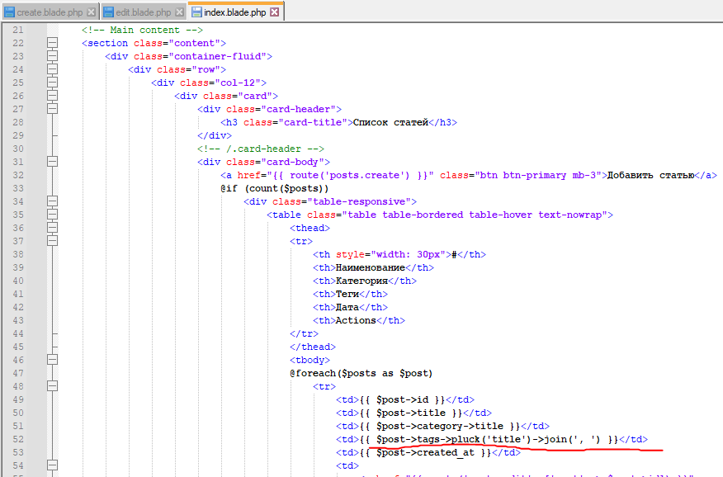

2. В модели Post реализуйте методы загрузки картинок и получение картинок

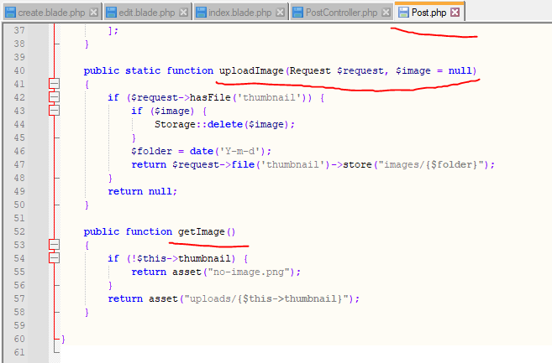

3. В PostController изменим метод store

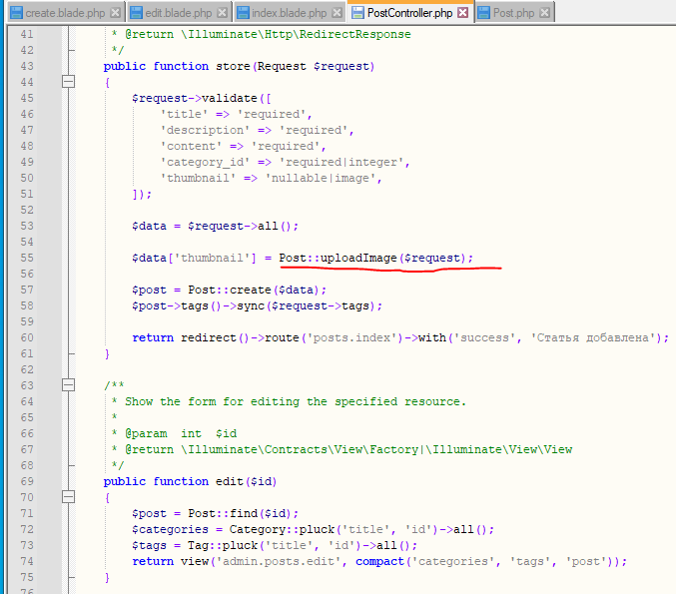

А также реализуем метод update и destroy

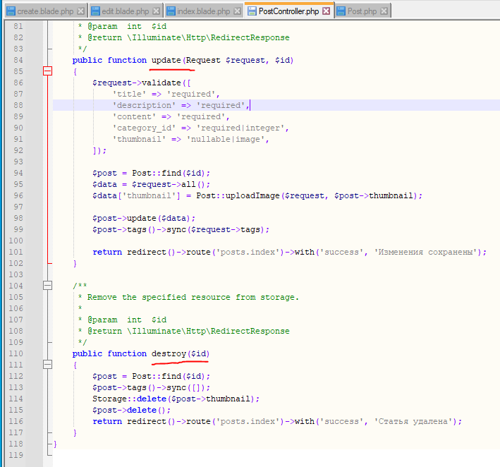

4. Создайте страницу редактирования

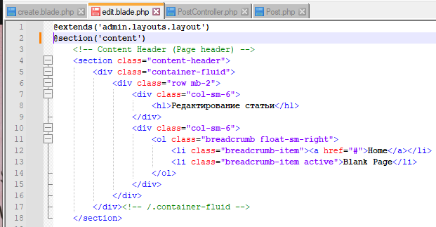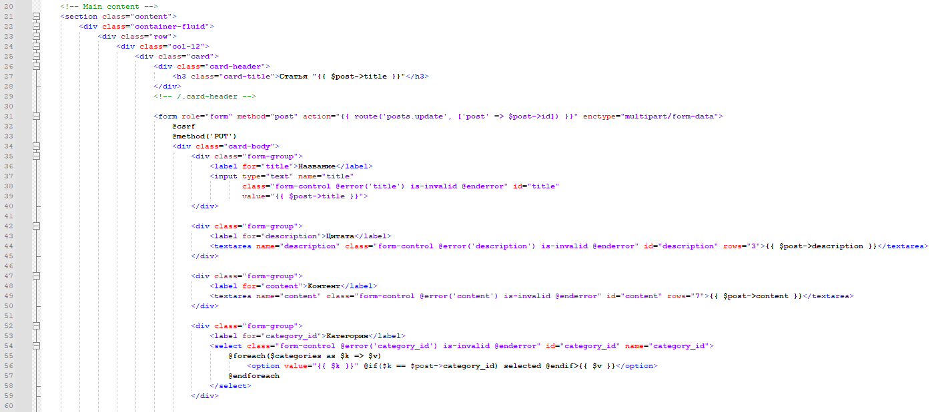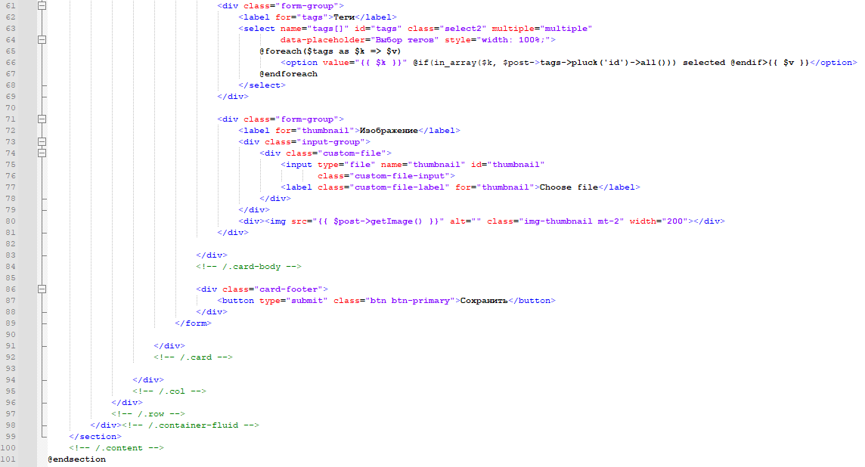

5. Добавьте новый пост с картинкой ,сохраните, отредактируйте и удалите.